1ª Questão: DUAS CASAS APÓS A VIRGULA, PORÉM VARIÂNCIA TODAS AS CASAS E ARREDONDAR NO FINAL Em amostras de combustíveis da marca A foram medidos a concentração aditivo em mg por litro em gasolinas aditivadas de diferentes postos de combustíveis que afirmam ser da marca A . Os dados, após convenientemente agrupados, forneceram a seguinte distribuição : 14,0; 14,1; 14,13; 14,17; 14,2,; 14,2; 14,3; 14,3; 14,3; 14,35; 14,4; 14,5; 14,6; 14,7; 14,8; 14,8; 14,9; 15,0; 15,1; 15,2; 15,6; 15,6; 15,7; 15,8 ; 15,9.
  - Com os dados do item anterior, agrupar os dados em forma de tabela com intervalo de classe, considerando os seguintes itens:

Intervalos sob Regra de Sturges (I): log2(25) + 1 = 5.64, ∴ 6
Amplitude de Classe (h): 0.3166

- Determine a freqüência absoluta de cada classe (fi) (vale 0,5 pontos):
- Determine o ponto médio de cada classe (x_{M}) (vale 0,25 pontos):
- Determine a freqüência relativa de cada classe (f_{ri}) em % com dois decimais. (vale 0, 25 pontos)
- Determine as freqüências relativas acumuladas “ abaixo de” (Fr_{i}↓) e “acima de” (Fr_{i} ↑) em %(vale 0,5 pontos)

Concentração (mg/L) | Xm | fi | fri (%) | Fi asc | Fi desc | Fri asc % | Fri desc %
[14, 14.3166) | 14,1583 | 9 | 36 | 9 | 25 | 36 | 100
[14.3166, 14.6333) | 14,475 | 4 | 16 | 13 | 16 | 52 | 64
[14.6333, 14.95) | 14,7916 | 4 | 16 | 17 | 12 | 68 | 48
[14.95, 15.2667) | 15,1083 | 3 | 12 | 20 | 8 | 80 | 32
[15.2667, 15.5833) | 15,425 | 0 | 0 | 20 | 5 | 80 | 20
[15.5833, 15.9] | 15,7416 | 5 | 20 | 25 | 5 | 100 | 20

1.2-Esboçar graficamente, com base nos itens a e b do item 1.1, o Histograma e o polígono de freqüências correspondente (vale 0,25 pontos).

1.3- Calcule o valor da média (0,25), mediana (0,25), da variância (0,5) e do desvio padrão amostral (0,15) dos dados do item 1.1.

Média | Mediana | Variância | Desvio Padrão
14.746 | 14.6 | 0.3531 | 0.5942

1.4- Baseado nos itens 1.1, 1.2 e 1.3 interprete de forma clara os resultados. (vale 0,5 ponto)

Podemos afirmar que há pouca deviação entre os valores, devido à baixa variância e desvio padrão. Essa conclusão também pode ser deduzida através do polígono de frequências relativamente consistente após o primeiro intervalo. A média também está mais próxima do valor mais baixo do que o valor mais alto, o que significa que a concentração de aditivo na maioria dos combustíveis vendidos pela marca A são relativamente baixas.
Dados extraídos através de algoritmos em Python feitos por mim mesmo:
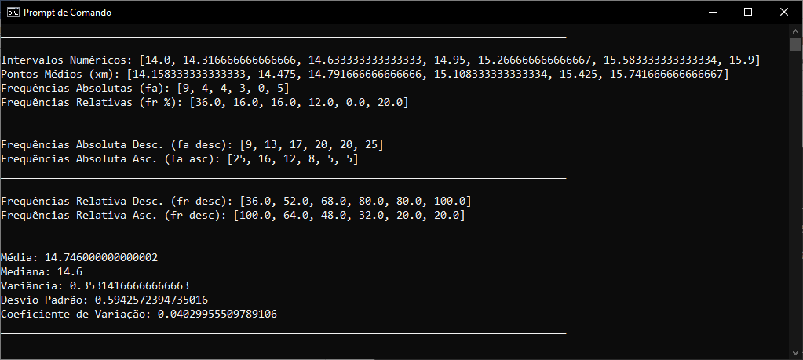
2ª Questão: DUAS CASAS APÓS A VIRGULA, PORÉM VARIÂNCIA TODAS AS CASAS E ARREDONDAR NO FINAL Uma máquina produz bastões metálicos usados em um sistema de suspensão de veículos automotivos. Uma amostra aleatória de 9 bastões é selecionada, sendo o comprimento ( em mm) . Os dados resultantes são mostrados a seguir:
118,33 118,36 118,34 118,35 118,29 118,35 118,36 118,33 118,34
Calcular preferencialmente no exel:
(3,0 pontos) a) média (Duas casas após a vírgula) b) mediana c) moda d) amplitude total f) variância(todas as casas e arredonde para duas no final) g) desvio padrão( Duas casas após a vírgula) e) coeficiente de variação Duas casas após a vírgula. Interprete o resultado às medidas de dispersão calculadas
Média | Mediana |  | Moda |  |  | Amplitude Total
118,34 | 118,34 |  | 118,33 | 118.34 | 118.35 | 118.36 |  |  | 0.07
Variância |  | Desvio Padrão |  | Coef. Variação
0.000461111 |  | 0.000181458 |  | 0.000181458
0 |  | 0 |  | 0

Como muitos valores se repetem a mesma quantidade de vezes, podemos dizer que a variação é bem distribuída. Não só isso, mas há pouca variação entre o maior e menor valor (como é mostrado pela amplitude total). E por último, esses valores variam muito pouco entre si, causando uma baixa variância.

Dados extraídos através de algoritmos em Python, feitos por mim mesmo (moda e amplitude total foram feitas à mão):
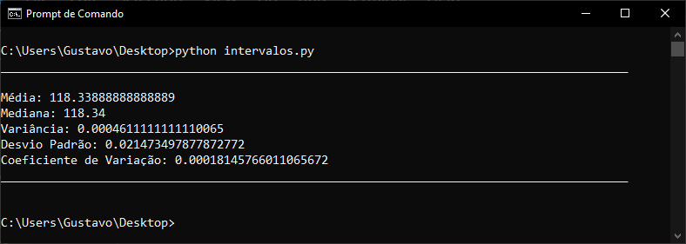

3ª Questão (0,6)
colocar ao lado quantitativa discretas (QD) quantitativa contínuas (QC), qualitativa nominal (QN), qualitativa ordinal (QO).
- (QD) Número de funcionários de uma indústria;
- (QC) Concentração de cádmio em resíduos da indústria de tintas
- (QC) Temperaturas de um forno num processo cerâmico;
- (QC) Dimensões de tijolos produzidos numa olaria;
- (QD) Quantidade de árvores num reflorestamento;
- (QC) Comprimento de uma viga.

4ª Questão: DUAS CASAS APÓS A VIRGULA, PORÉM VARIÂNCIA TODAS AS CASAS E ARREDONDAR NO FINAL Um pesquisador está estudando a resistência de um certo material sob determinadas condições.
Resistência (MPa) | fi
599 | 25
598 | 15
512 | 30
513 | 35
Total | 105
Como o uso do formulário calcule:
- Média, moda e mediana (0,75)

Média | Moda | Mediana
545.33 | 513 | 513

- A variância (0,5) e o desvio padrão (0,15)

Variância | Desvio Padrão
1764,7435897435885 | 42,008851326162066
1764,74 | 42

- Interprete os resultados (0,5)

A variância da amostra é muito alta, pois existem muitos valores que estão desviados da média. A mediana do conjunto é 513, que é um dos valores mais baixos. Isso acontece pois 65 de 105 dos valores são 512 ou 513, mostrando que grande parte do conjunto é composta por valores baixos. Finalmente, isso não significa que a média também é baixa, pois os poucos valores mais altos (598 e 599) estão bem distantes dos valores mais baixos (512 e 513), consequentemente aumentando a média.

Dados extraídos através de algoritmos em Python, feitos por mim mesmo (moda feita à mão):
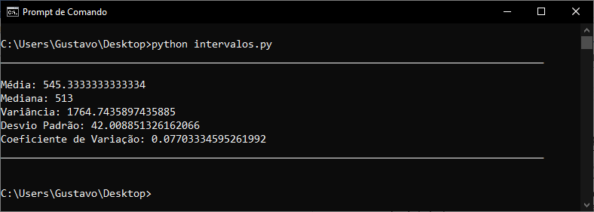

Na próxima página, deixei os código fonte dos algoritmos feitos em Python para a resolução dos exercícios:
________________________________________________________________________________________________________

Arquivo “intervalos.py”:
________________________________________________________________________________________________________

import math
import numpy
import medias

def sturges(valores):
return medias.round(math.log(len(valores), 2) + 1)

def amplitudeIntervalo(valores):
qntIntervalos = sturges(valores)

return (valores[-1] - valores[0])/qntIntervalos

def intervaloEmIndice(valores, index):
h = amplitudeIntervalo(valores)
return math.floor((valores[index] - valores[0])/h)

def intervalosNumericos(valores):
intervalos = []
qntIntervalos = sturges(valores)
h = amplitudeIntervalo(valores)

for i in range(qntIntervalos + 1):
intervalos.append(valores[0] + i * h)

return intervalos

def freqsAbsolutas(valores):
intervalos = intervalosNumericos(valores)
qntIntervalos = sturges(valores)
h = amplitudeIntervalo(valores)
freqs = []

for i in range(len(intervalos) - 1):
freqs.append(0)

for i in range(len(valores)):
intervaloAtual = intervaloEmIndice(valores, i)

if intervaloAtual == qntIntervalos:
intervaloAtual -= 1

freqs[intervaloAtual] += 1

return freqs

def pontosMedios(valores):
intervalos = intervalosNumericos(valores)
xm = []

for i in range(len(intervalos) - 1):
xm.append((intervalos[i] + intervalos[i + 1])/2)

return xm

def freqsRelativas(valores):
freqs = []
freqsAbs = freqsAbsolutas(valores)
qnt = len(valores)

for freq in freqsAbs:
freqs.append(freq/qnt * 100)

return freqs

def freqAbsDesc(valores, isRelative):
freqs = []
freqsAbs = freqsAbsolutas(valores)

for i in range(len(freqsAbs)):
freqs.append(freqsAbs[i] if not isRelative else freqsAbs[i]/len(valores) * 100)

if len(freqs) > 1:
freqs[-1] += freqs[-2]

return freqs

def freqAbsAsc(valores, isRelative):
freqs = []
freqsAbs = freqsAbsolutas(valores)
currVal = len(valores)

for i in range(len(freqsAbs)):
freqs.append(currVal if not isRelative else currVal/len(valores) * 100)
currVal -= freqsAbs[i]

return freqs

def div():
print("_" * 90)
print()

def main():
# Questão 1
valores = [14.0, 14.1, 14.13, 14.17, 14.2, 14.2, 14.3, 14.3, 14.3, 14.35, 14.4, 14.5, 14.6, 14.7, 14.8, 14.8, 14.9, 15.0, 15.1, 15.2, 15.6, 15.6, 15.7, 15.8, 15.9]

# Questão 2
#valores = [118.29, 118.33, 118.33, 118.34, 118.34, 118.35, 118.35, 118.36, 118.36]

# Questão 4
#valores = numpy.concatenate([numpy.repeat(512, 30), numpy.repeat(513, 35), numpy.repeat(598, 15), numpy.repeat(599, 25)])

div()
print("Intervalos Numéricos: {}".format(intervalosNumericos(valores)))
print("Pontos Médios (xm): {}".format(pontosMedios(valores)))
print("Frequências Absolutas (fa): {}".format(freqsAbsolutas(valores)))
print("Frequências Relativas (fr %): {}".format(freqsRelativas(valores)))
div()
print("Frequências Absoluta Desc. (fa desc): {}".format(freqAbsDesc(valores, False)))
print("Frequências Absoluta Asc. (fa asc): {}".format(freqAbsAsc(valores, False)))
div()
print("Frequências Relativa Desc. (fr desc): {}".format(freqAbsDesc(valores, True)))
print("Frequências Relativa Asc. (fr desc): {}".format(freqAbsAsc(valores, True)))
div()
print("Média: {}".format(medias.mean(valores)))
print("Mediana: {}".format(medias.median(valores)))
print("Variância: {}".format(medias.variance(valores)))
print("Desvio Padrão: {}".format(medias.standardDeviation(valores)))
print("Coeficiente de Variação: {}".format(medias.variationCoeficient(valores)))
div()

if __name__ == '__main__':
main()
________________________________________________________________________________________________________
Arquivo “medias.py”:
________________________________________________________________________________________________________

import math

def round(a):
decimal = a - math.floor(a)

if decimal >= 0.5:
return math.ceil(a)
else:
return math.floor(a)

def median(arr):
if len(arr) % 2 == 0:
return (arr[int(len(arr)/2)] + arr[int(len(arr)/2) - 1]) / 2
else:
return arr[int(len(arr)/2)]

def mean(arr):
return sum(arr)/len(arr)

def variance(arr):
vectorMean = mean(arr)
totalSum = 0

for val in arr:
totalSum += math.pow((val - vectorMean), 2)

return totalSum/(len(arr) - 1)

def mediumDeviation(arr):
vectorMean = mean(arr)
totalSum = 0

for val in arr:
totalSum += abs(val - vectorMean)

return totalSum/len(arr)

def standardDeviation(arr):
return math.sqrt(variance(arr))

def variationCoeficient(arr):
return standardDeviation(arr)/mean(arr)

def main():
valores = [0.73, 0.81, 0.85, 0.9]

print("Média: {}".format(mean(valores)))
print("Variância: {}".format(variance(valores)))
print("Desvio Padrão: {}".format(standardDeviation(valores)))
print("Desvio Médio: {}".format(mediumDeviation(valores)))
print("Coeficiente de Variação: {}".format(variationCoeficient(valores)))

input()

if __name__ == '__main__':
main()

